|  |  |  |
| --- | --- | --- |
| **TRƯỜNG ĐẠI HỌC CÔNG NGHIỆP**  **THÀNH PHỐ HỒ CHÍ MINH**    **KHOA/VIỆN** ........CNTT.......... | **BÀI KIỂM TRA THỰC HÀNH**  **Môn thi:** HỆ THỐNG MÁY TÍNH  **Lớp/Lớp học phần: DHTH17LTT_Nhóm 1**  **Ngày thi:** 10/05/2022  Thời gian làm bài:..60.. phút  *(Không kể thời gian phát đề)* |  |
|  |  |  |

*Họ và tên thí sinh: Dương Hoàng Lan Anh; MSSV: 21087481*

*Số Máy: 18*

**HỆ ĐIỀU HÀNH Linux/Ubuntu**

1. 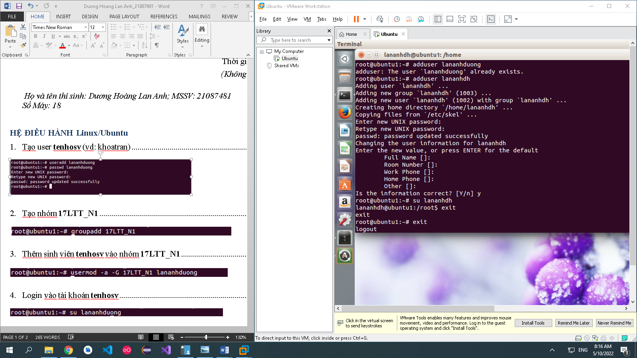Tạo user **tenhosv** (vd: khoatran) (0.5)
2. 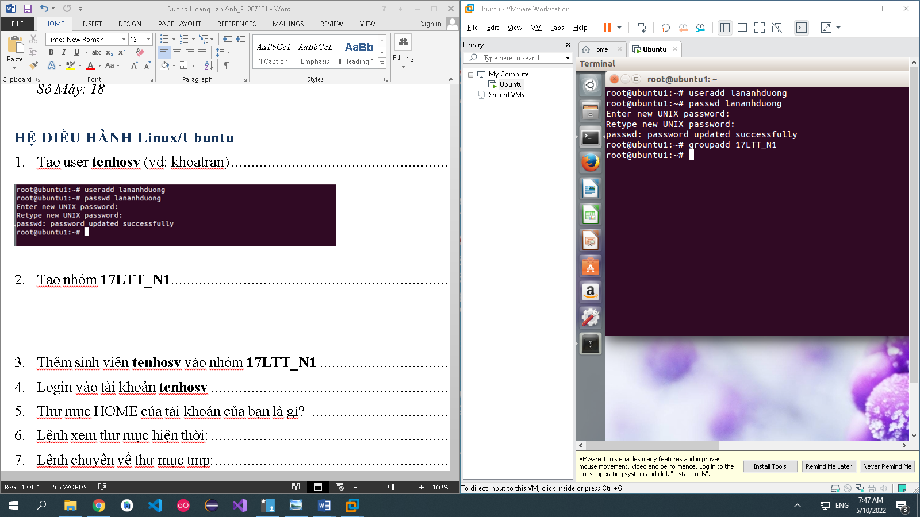Tạo nhóm **17LTT_N1** (0.5)
3. 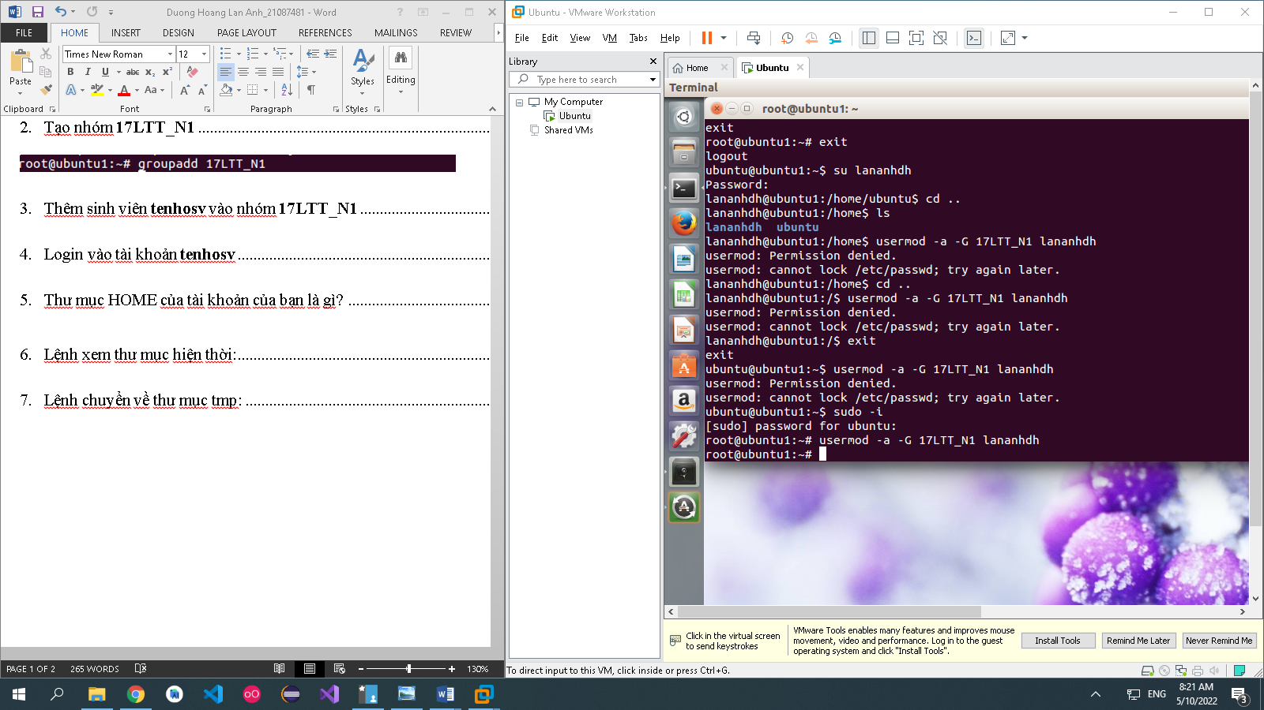Thêm sinh viên **tenhosv** vào nhóm **17LTT_N1** (0.5)
4. 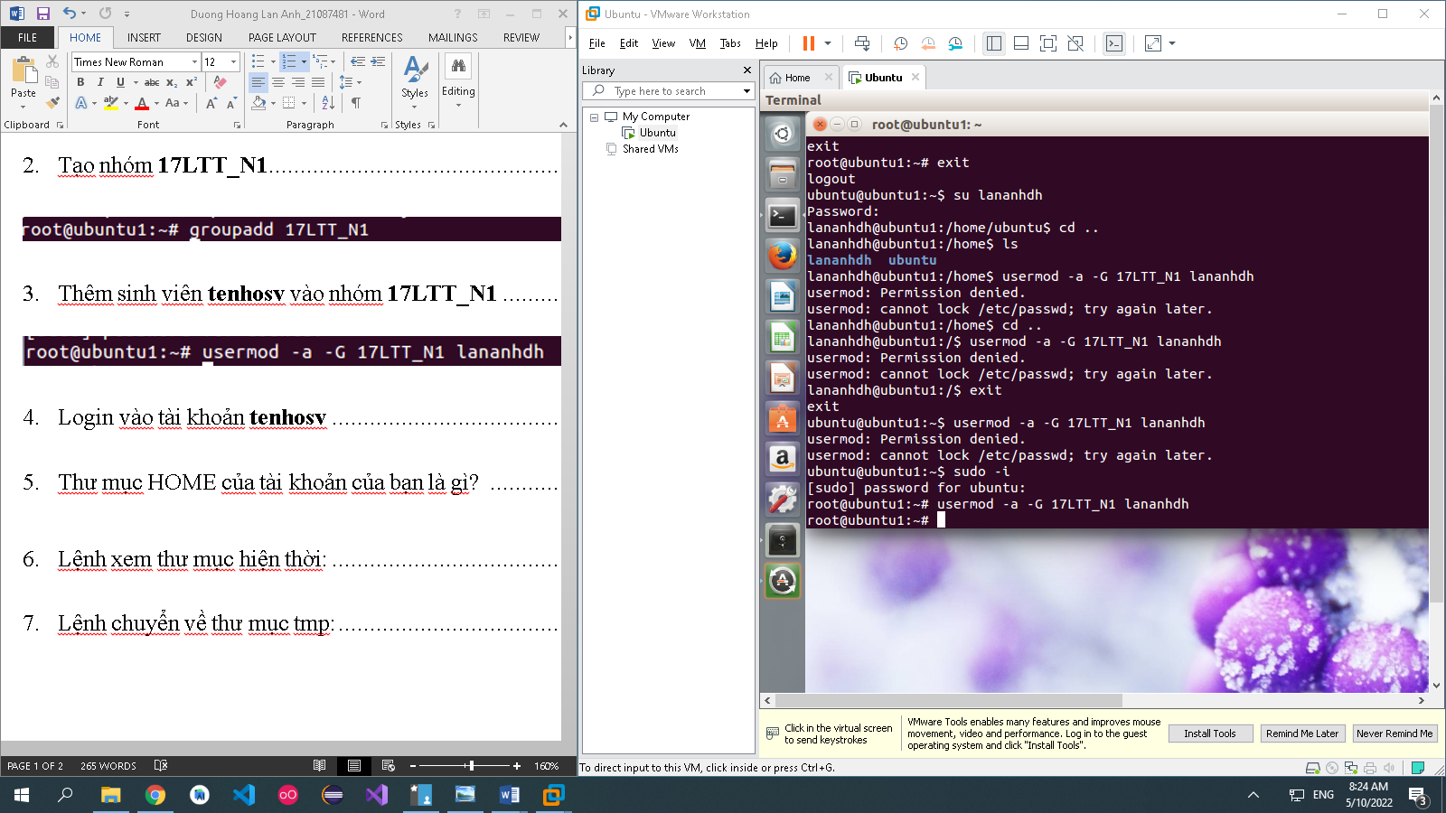Login vào tài khoản **tenhosv** (0.5)
5. 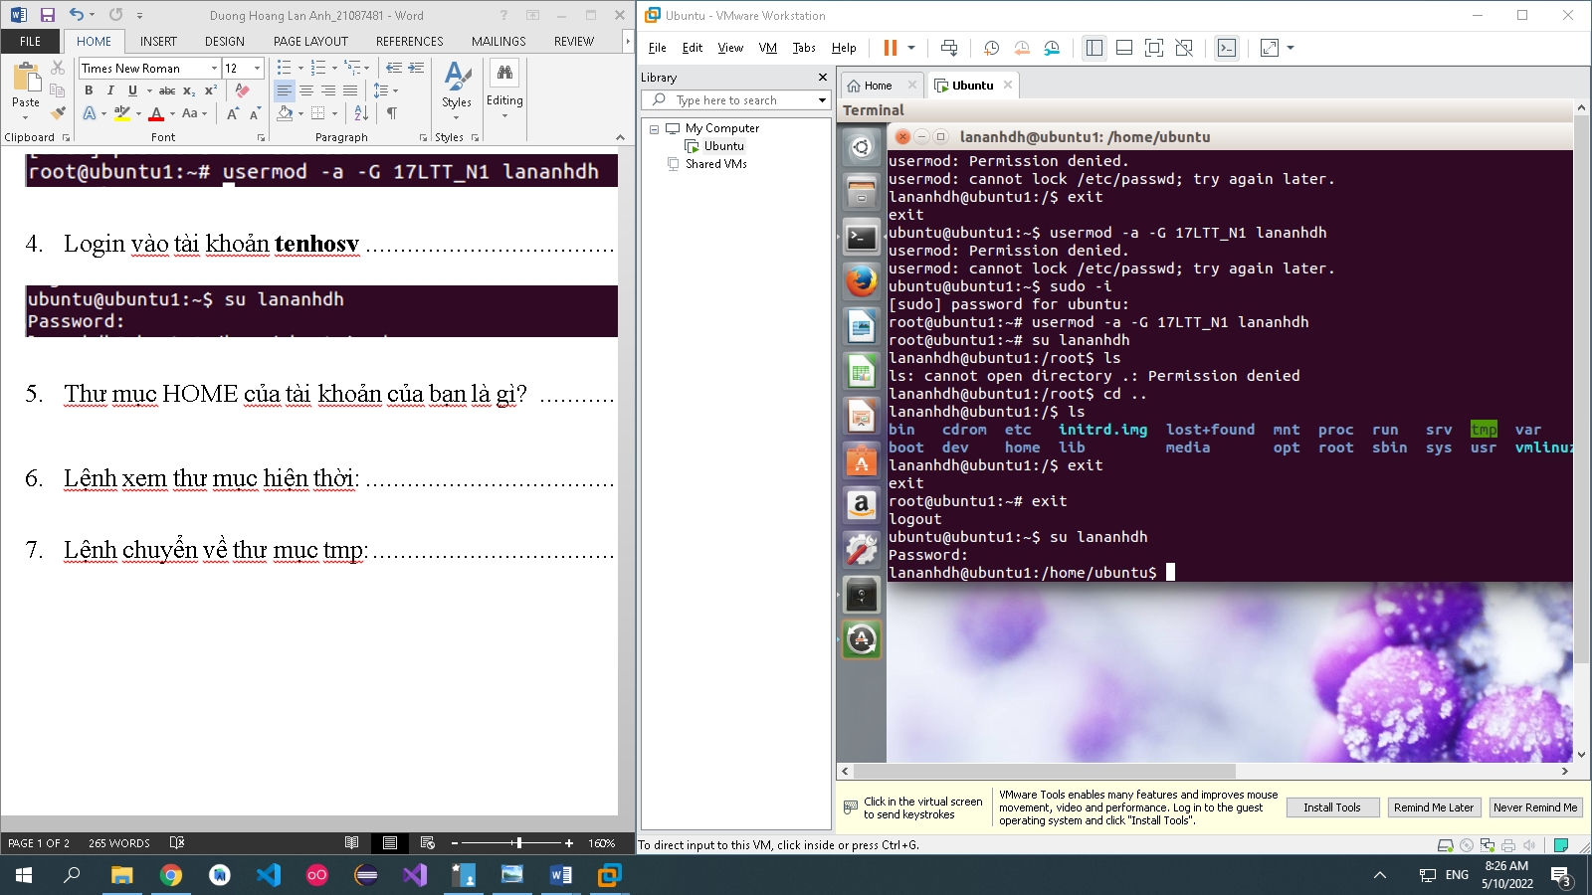Thư mục HOME của tài khoản của bạn là gì? (0.5)
6. 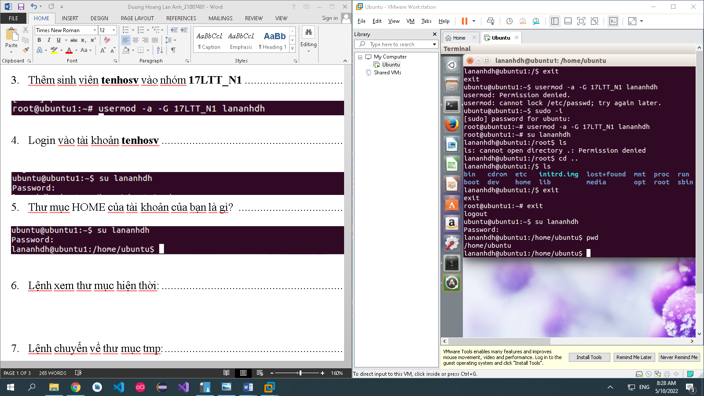Lệnh xem thư mục hiện thời: (0.5)
7. 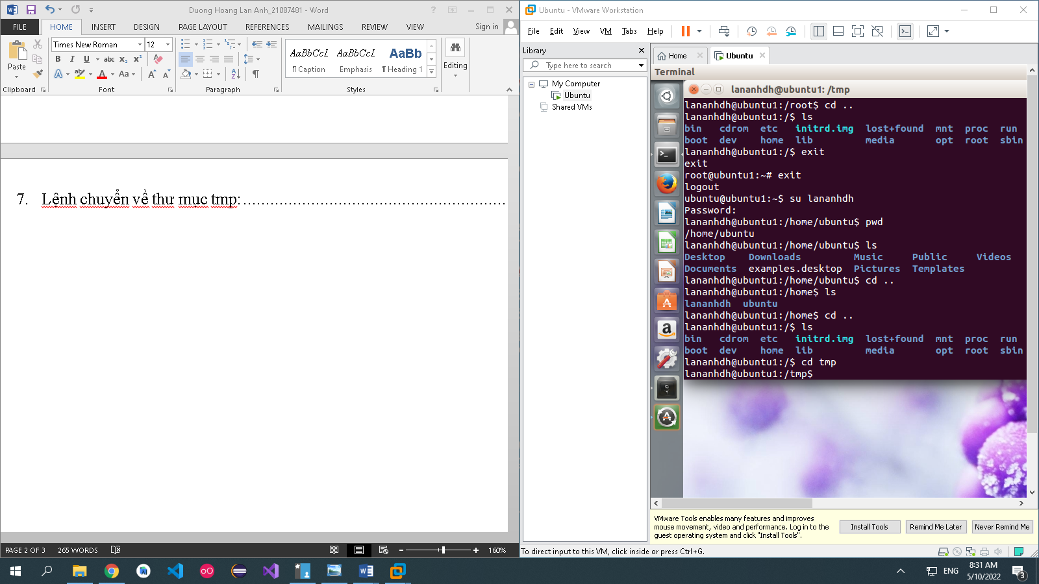Lệnh chuyển về thư mục tmp: (0.5)
8. 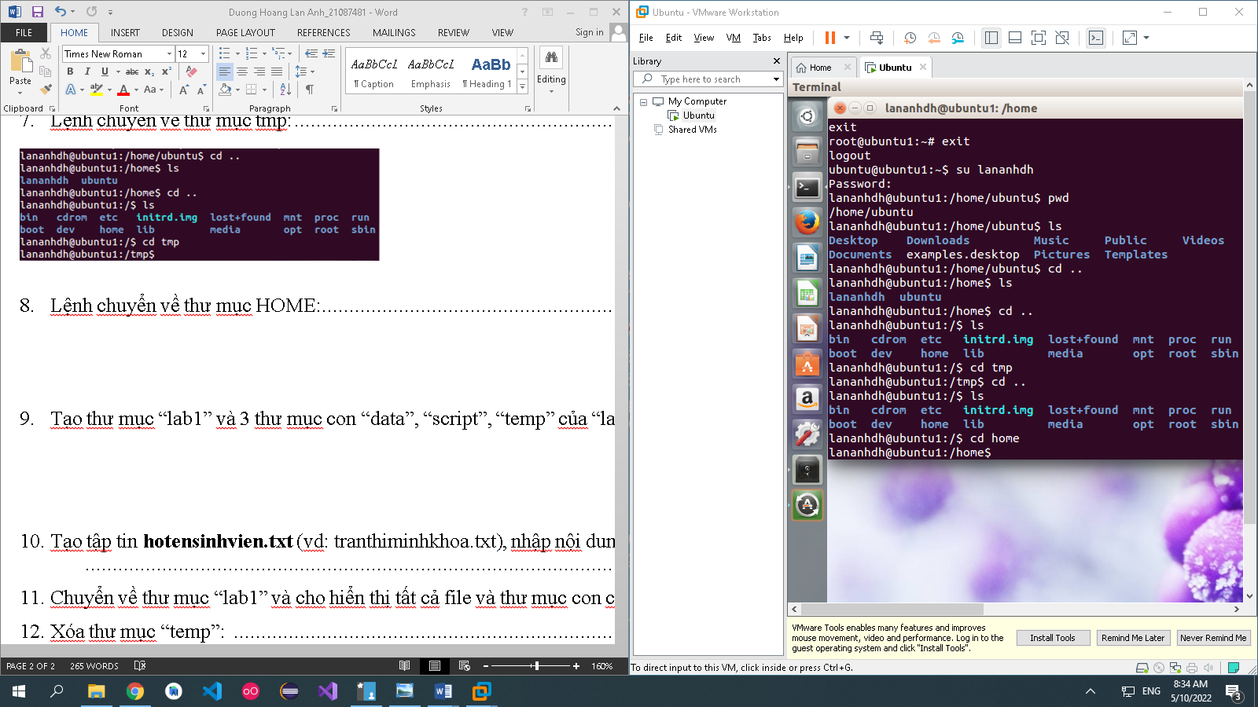Lệnh chuyển về thư mục HOME: (0.5)
9. Tạo thư mục “lab1” và 3 thư mục con “data”, “script”, “temp” của “lab1” (0.5)

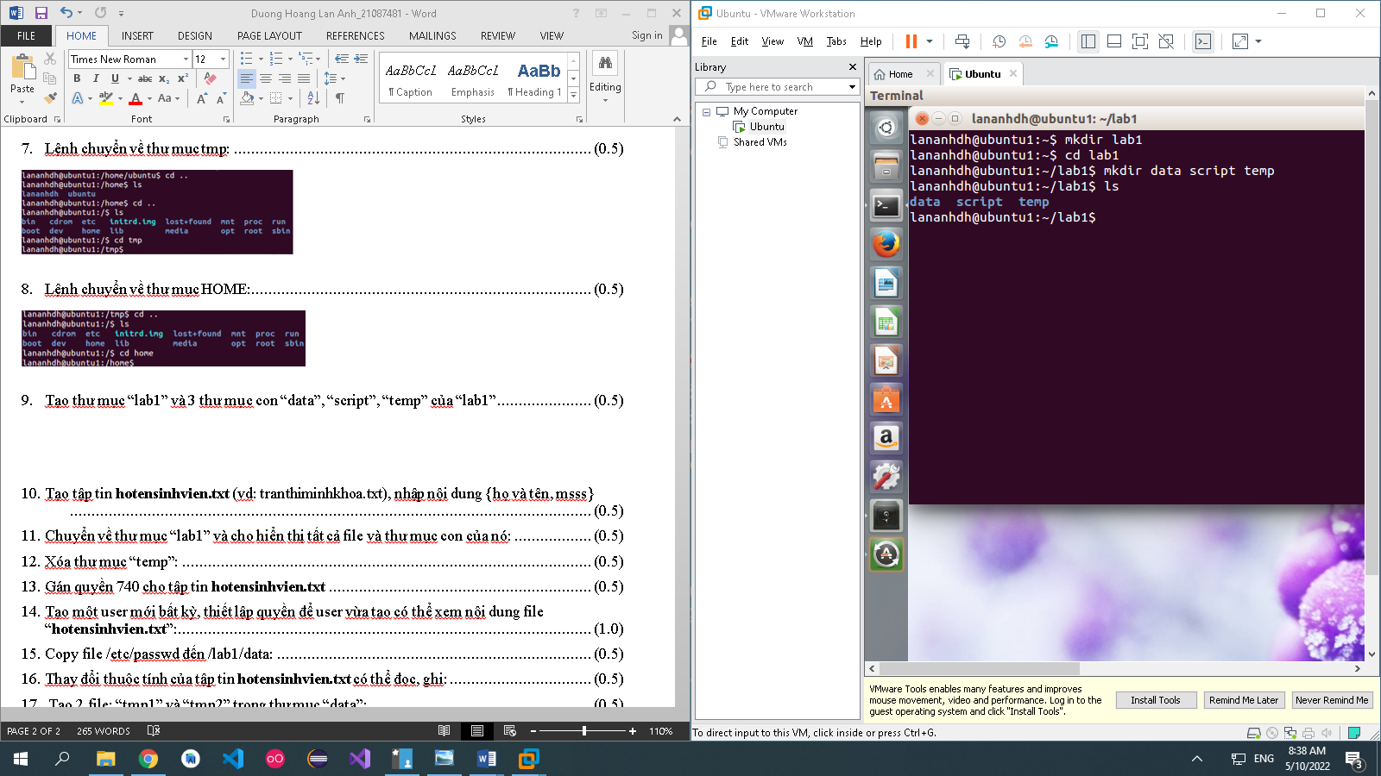

1. 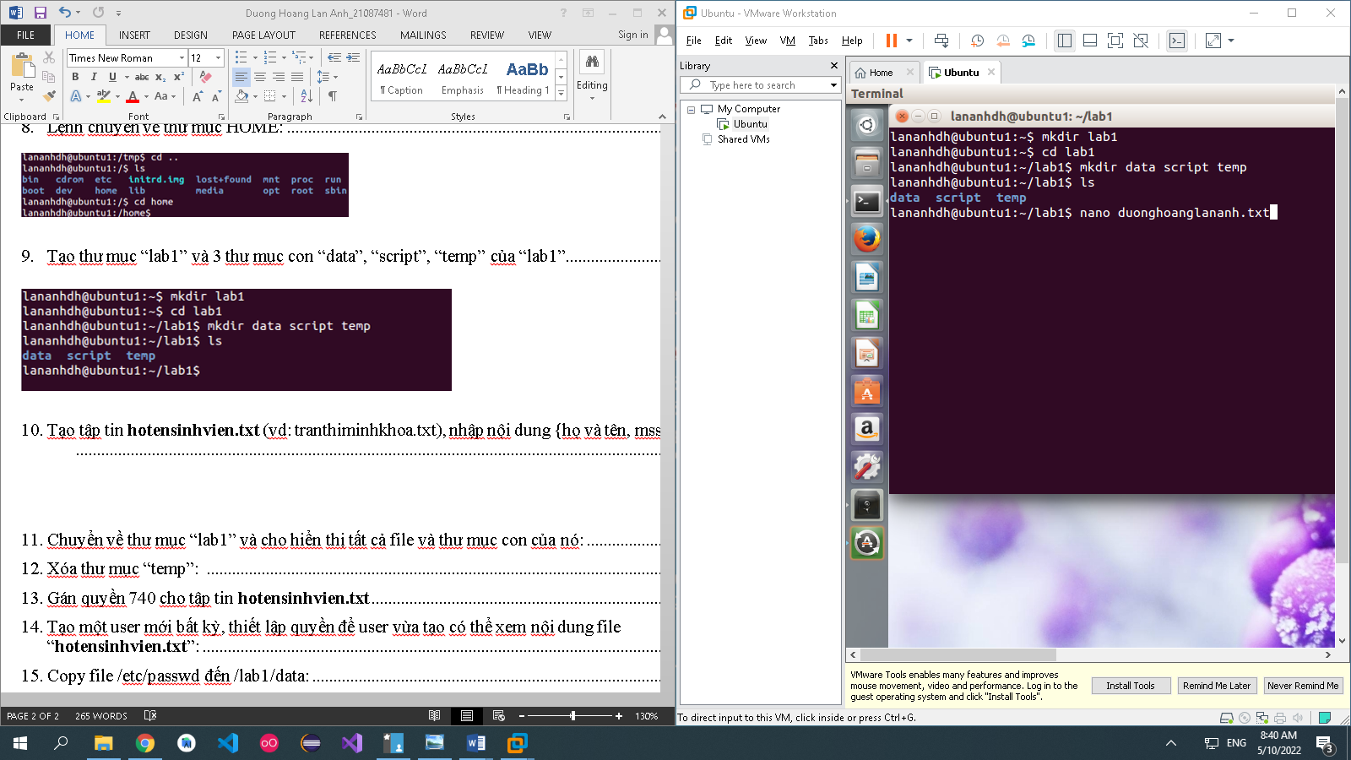Tạo tập tin **hotensinhvien.txt** (vd: tranthiminhkhoa.txt), nhập nội dung {họ và tên, msss} (0.5)

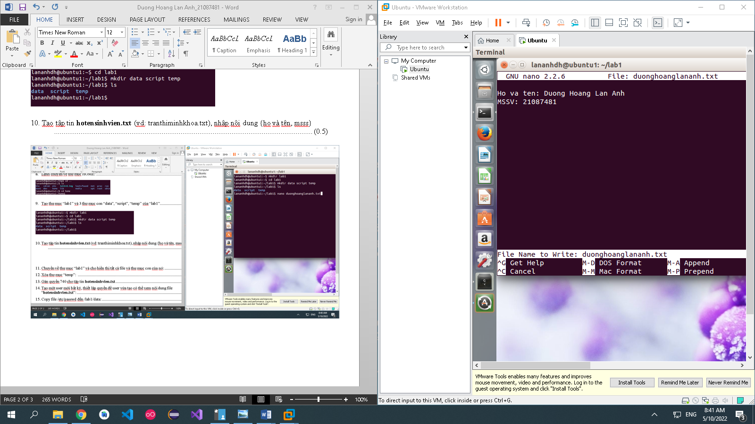

1. 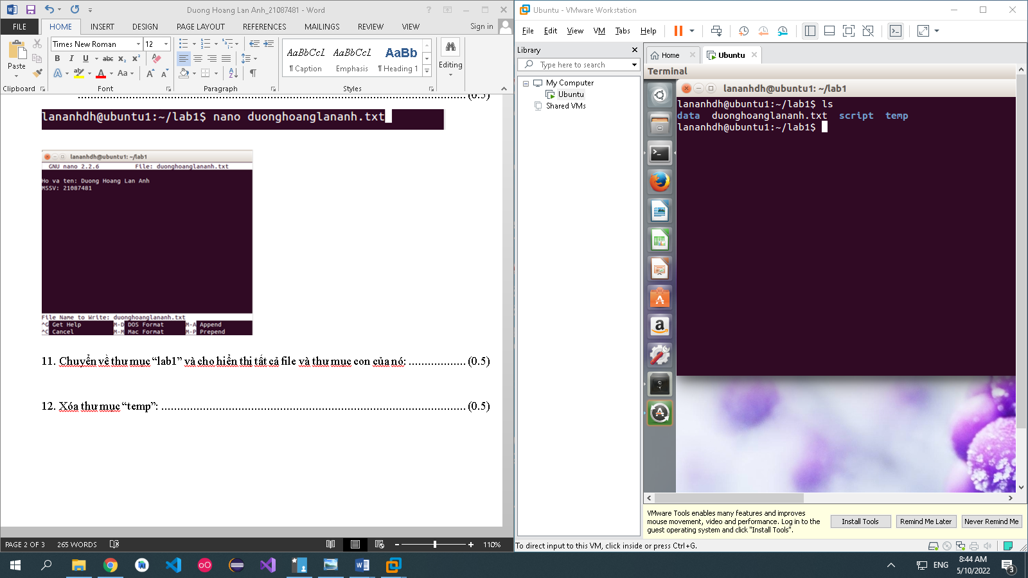Chuyển về thư mục “lab1” và cho hiển thị tất cả file và thư mục con của nó: (0.5)
2. Xóa thư mục “temp”: (0.5)

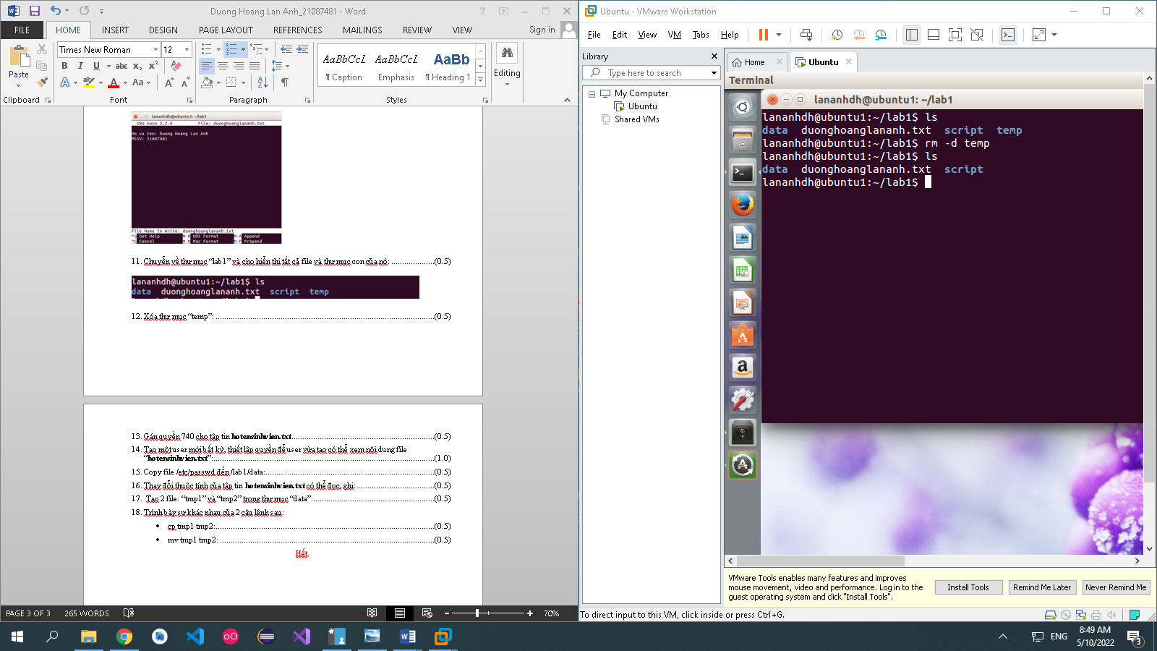

1. 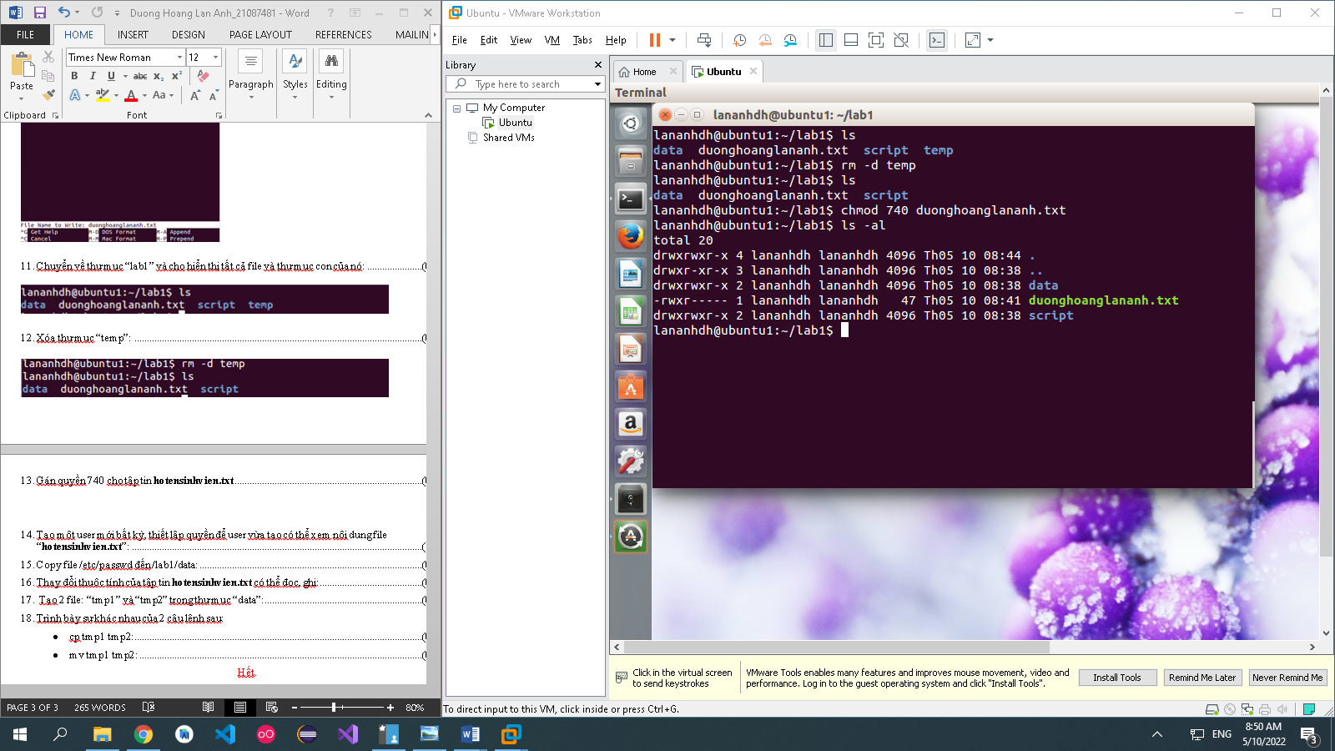Gán quyền 740 cho tập tin **hotensinhvien.txt** (0.5)
2. 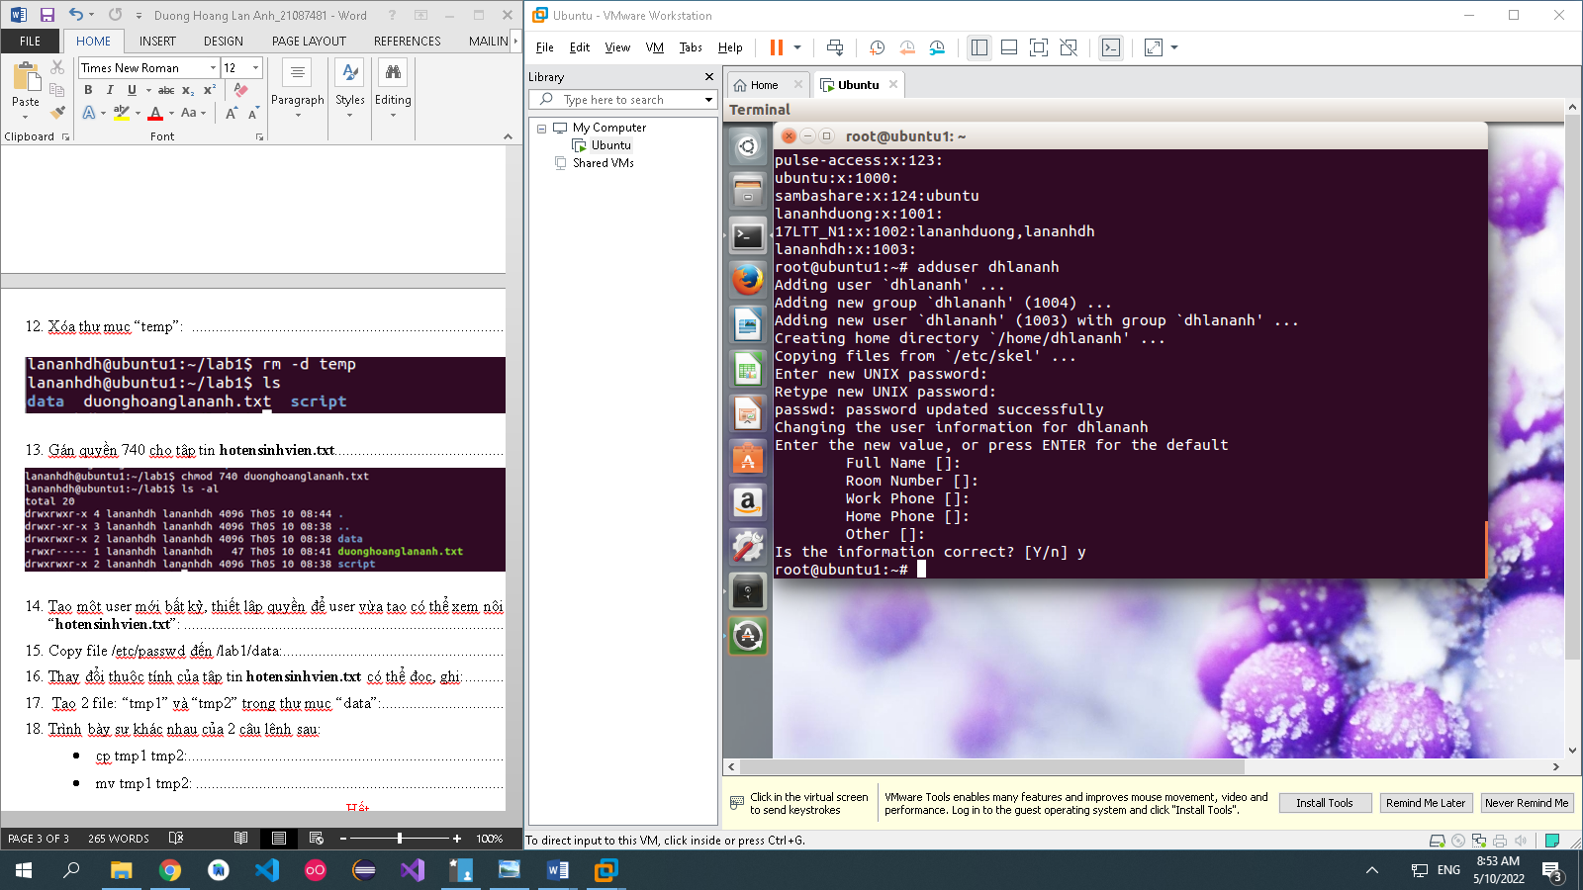Tạo một user mới bất kỳ, thiết lập quyền để user vừa tạo có thể xem nội dung file “**hotensinhvien.txt**”: (1.0)

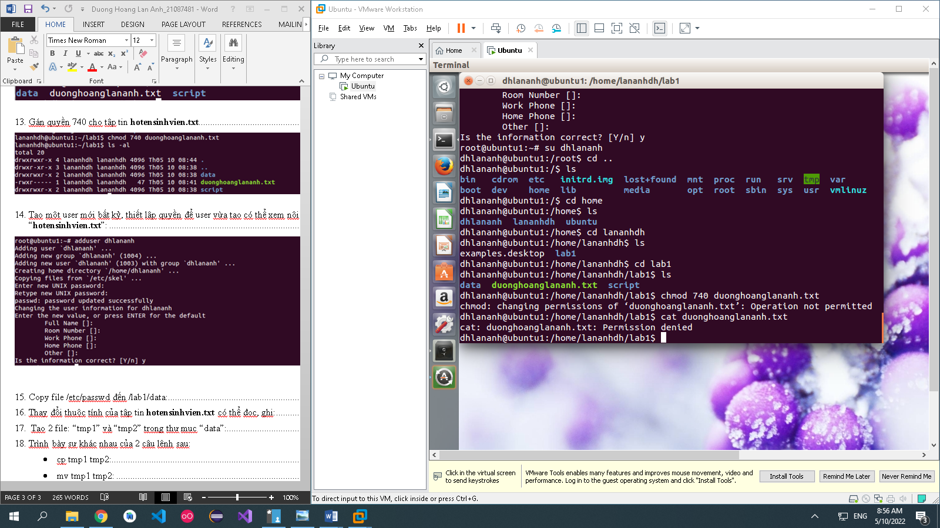

1. 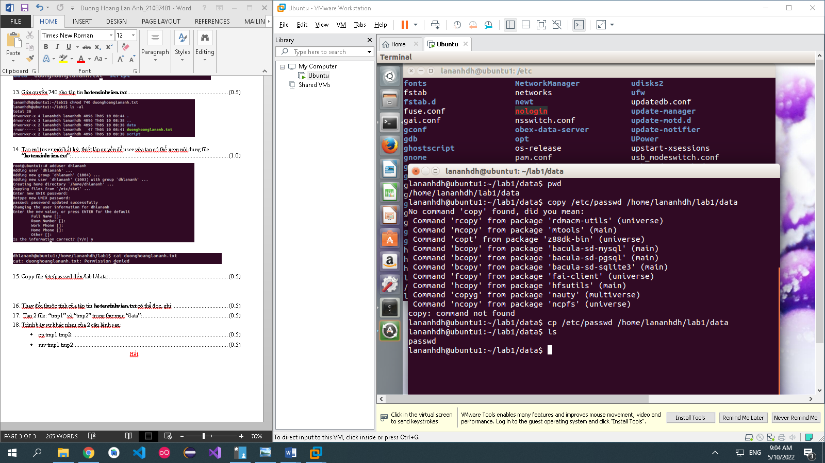Copy file /etc/passwd đến /lab1/data: (0.5)
2. Thay đổi thuộc tính của tập tin **hotensinhvien.txt** có thể đọc, ghi: (0.5)

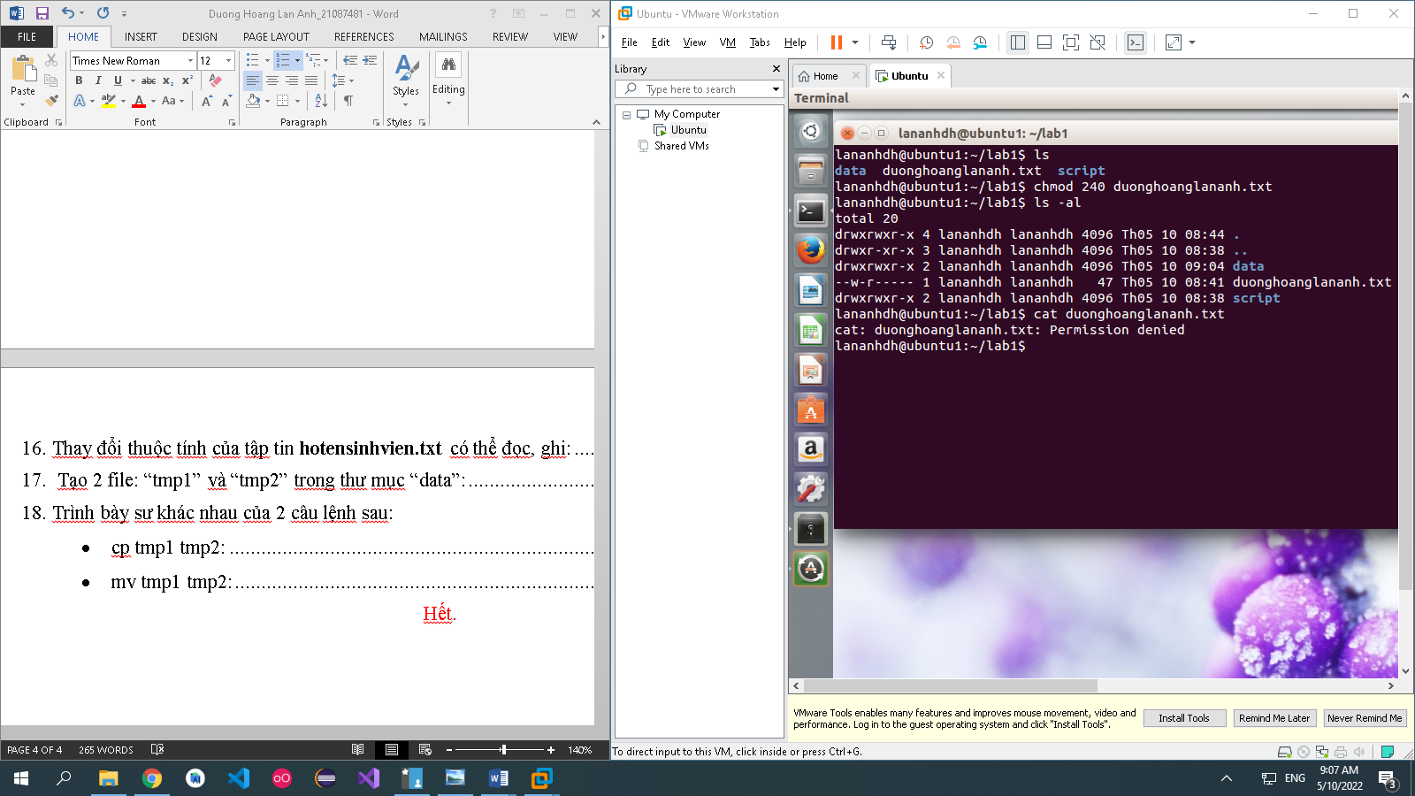- Thay đổi thuộc tính **đọc** của tập tin **hotensinhvien.txt**

- Thay đổi thuộc tính **ghi** của tập tin **hotensinhvien.txt**

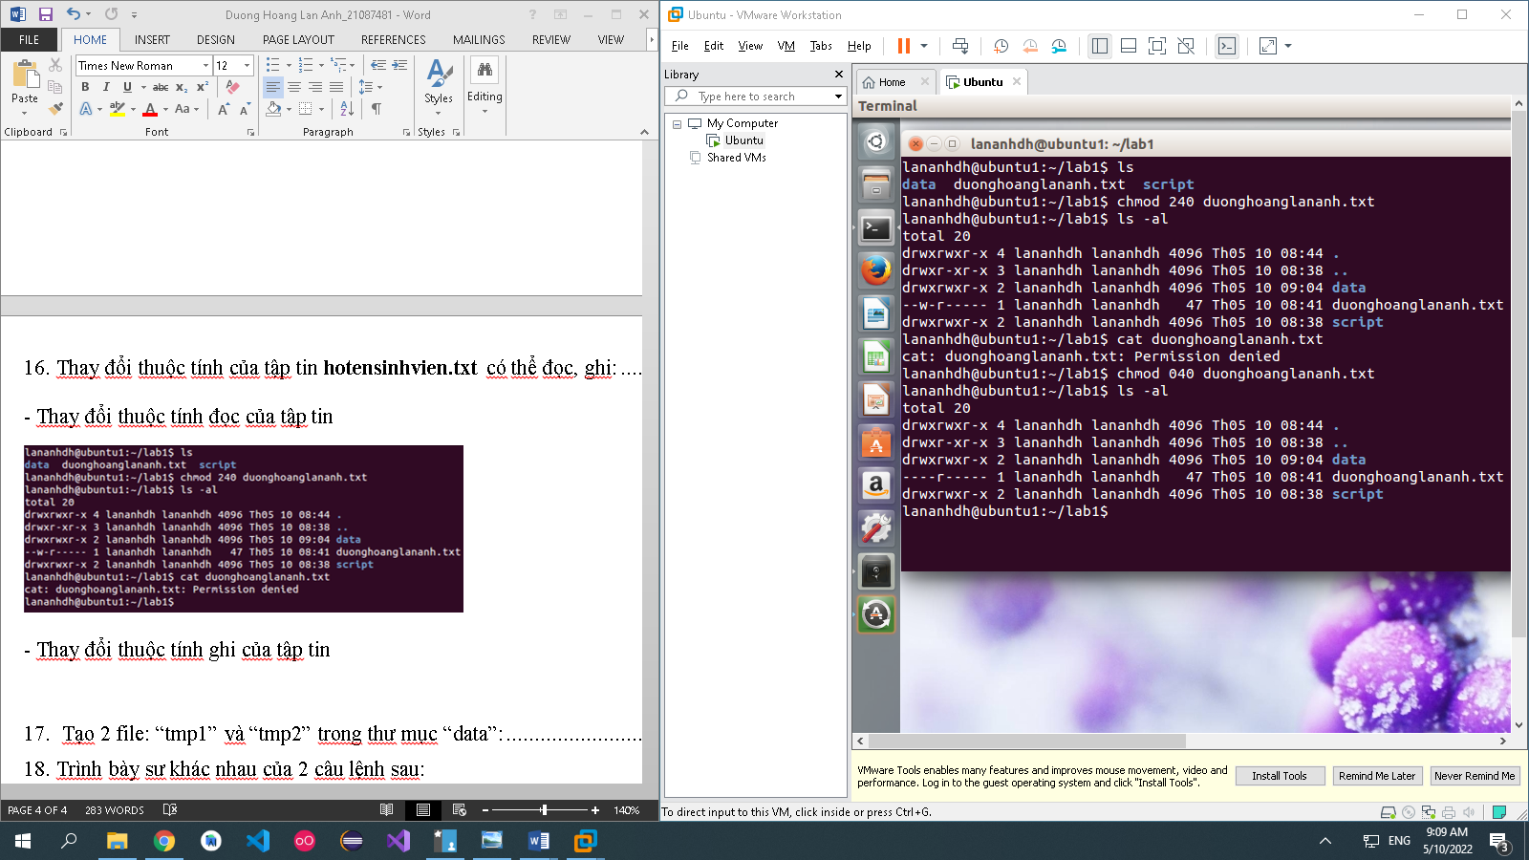

1. Tạo 2 file: “tmp1” và “tmp2” trong thư mục “data”: (0.5)

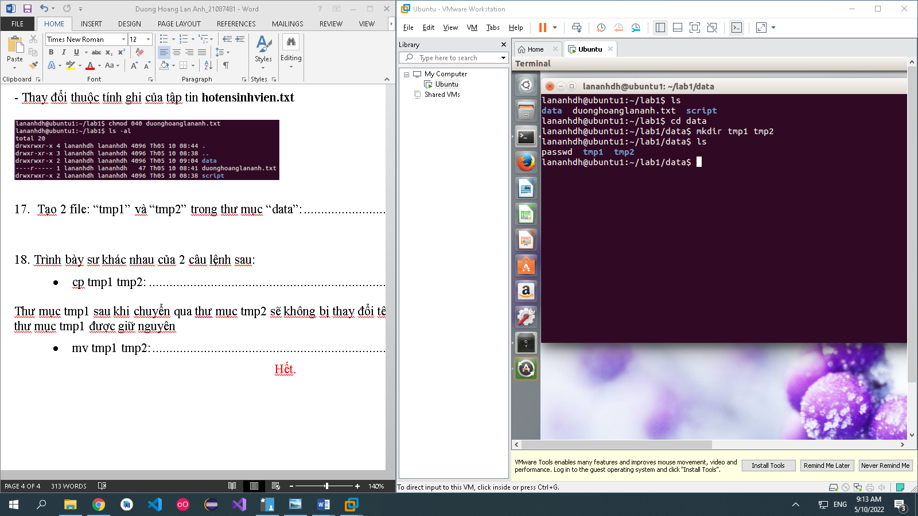

1. Trình bày sư khác nhau của 2 câu lệnh sau:

* cp tmp1 tmp2: (0.5)

Sao chép nội dung file tmp1 sau đó ghi đè lên file tmp2 và nội dung của tmp1 vẫn còn

* mv tmp1 tmp2: (0.5)

Di chuyển và đổi tên file tmp1 thành file tmp2, sau khi thực hiện thì file tmp1 bị mất

Hết.